Муниципальное учреждение «Веденский районный отдел образования»
Муниципальное бюджетное общеобразовательное учреждение
«МАКАЖОЙСКАЯ ОСНОВНАЯ ОБЩЕОБРАЗОВАТЕЛЬНАЯ ШКОЛА»
(МБОУ «Макажойская ООШ»)

Муниципальни учреждени «Ведана кIоштан дешаран отдел»
Муниципальни бюджетни йукъарадешаран учреждени
«МАКАЖА КОЬРТА ЙУКЪАРАДЕШАРАН ИШКОЛА»
(МБЙУХЬ «Макажа коьрта ЙУШ»)

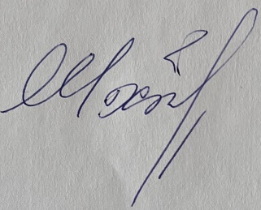
РАССМОТРЕНО | УТВЕРЖДЕНО
на Педагогическом совете | приказом
МОБУ «Макажойская ООШ» | МОБУ «Макажойская ООШ»
Протокол №3 от 30.08.2024г. |   от 31.08. 2024 г. № 422

Дополнительная общеразвивающая программа

Шахматы
Физкультурно-спортивная направленность

Педагог дополнительного
образования
Шахбулатов Раджаб Сайтасанович
Уровень: стартовый
Продолжительность освоения программы - 1 год
Возраст учащихся - 7-16 лет

с. Макажой 2025 год

Пояснительная записка
Программа предназначена для реализации в ОДОД. Программа составлена на основании дополнительной общеобразовательной предпрофессиональной программы по виду спорта «ШАХМАТЫ». Программа разработана на основе нормативно-правовых документов, регулирующих деятельность, спортивных школ, в соответствии с федеральным стандартом спортивной подготовки.
Нормативно-правовая база:
- Конституция Российской Федерации;
- Конвенция ООН о правах ребенка;
- Закон РФ «Об образовании»;
- Устав МОБУ «СОШ «ЦО Кудрово»
- Образовательные программы дополнительного образования детей.
Цель - создание условий для личностного и интеллектуального развития учащихся, формирования общей культуры и организации содержательного досуга посредством обучения игре в шахматы, совершенствование уровня шахматной игры.
Основные задачи

Обучающие:
- дать учащимся теоретические знания по шахматной игре и рассказать о правилах проведения соревнований и правилах турнирного поведения;
- постановка дебюта в зависимости от характера шахматиста (открытые, закрытые, полуоткрытые системы);
- улучшить технику расчета шахматистов;

Развивающие:
- развить логическое мышление, память, внимание, усидчивость и другие положительные качества личности;
-ввести в мир логической красоты и образного мышления, расширить представления об окружающем мире.
Воспитательные:
- привить любовь и интерес к шахматам и учению в целом;
- научить анализировать свои и чужие ошибки, учиться на них, выбирать из множества решений единственно правильное, планировать свою деятельность;
- научить школьников планировать свою игру и работу;
- научить уважать соперника.

Учебно-тематический план

Количество часов

№ | Название темы |  |  | Теория | Практика | Всего | Формы  промежуточной аттестации
I полугодие |  |  |  |  |  |  | Формы  промежуточной аттестации
1. | Вводное занятие.  Техника безопасности. |  |  | 1 |  | 1 | Опрос
2. | 10 секретов подготовки по  шахматам от новичка до мастера |  |  | 1 | 1 | 2 | Тест
3. | Основы стратегии игры в шахматы.  Практические советы. |  |  | 1 | 1 | 2 | Опрос
4. | 21 критическая ошибка в шахматах.  М.Омариев |  |  | 1 | 1 | 2 | Опрос
5. | 33 Совета начинающему  шахматисту. |  |  | 1 | 1 | 2 | Тест
6. | Правила поведения во время игры,  подготовка к соревнованиям. |  |  | 1 | 1 | 2 | Турнир
7 | Филидор о роли пешечной  структуры в шахматной партии |  |  | 1 | 1 | 2 | Турнир
8. | Слабые поля в лагере противника. Слабость комплекса полей.  Пешечные слабости. Сдвоенные пешки. Открытая линия. Вторжение на 7-ю горизонталь. |  |  | 1 | 1 | 2 | Тест
9. | Дебютная теория. Дебютные ловушки и их роль в шахматной  партии. |  |  | 1 | 1 | 2 | Опрос
10. | Ладейные окончания - общие принципы ведения борьбы. Ладья против пешки. Ладья с пешкой  против ладьи. |  |  | 1 | 1 | 2 | Тест
11. | Работа с базами данных по  дебютам, окончаниям. Решение задач. |  |  | 1 | 1 | 2 | Турнир
12. | Разбор партий. Просмотр подборок  партий по дебютам. |  |  | 1 | 1 | 2 | Опрос
13. | Решение задач по тактике. |  |  | 1 | 1 | 2 | Турнир
14. | Гамбиты как средство обострения борьбы с самого начала партии. Королевский гамбит.  Гамбит Эванса. |  |  | 1 | 1 | 2 | Турнир
15. | Атака. Накопление мелких преимуществ. Связь между  различными стадиями партии. |  |  | 1 | 1 | 2 | Тест
16. | Разбор сыгранных партий учащихся. |  |  | 1 | 1 | 2 | Опрос
17. | Новогоднее первенство школы по шахматам. |  |  | 1 | 1 | 2 | Сеанс  одновременной игры
1 | Работа с компьютером. Обучение и игра в турнирах учеников в проекте  «Шахматы в школе». |  |  | 1 | 1 | 2 | Тест

2 | Методы борьбы против гамбитов.  Позиционные жертвы. |  | 1 | 1 | 2 | Турнир
3 | Разбор сыгранных партий учащихся. |  | 1 | 1 | 2 | Опрос
4 | План игры. |  | 1 | 1 | 2 | Опрос
5 | Работа с компьютером. Обучение практике игры в основных  компьютерных шахматных  программах:ChessKing, LiChess |  | 1 | 1 | 2 | Тест
6 | Изолированные пешки в центре доски. Висячая пешка.  Карлсбадская структура. Закрытый центр. Блокада. |  | 1 | 1 | 2 | Опрос
7 | Полузакрытые  дебюты.Староиндийская защита. |  | 1 | 1 | 2 | Тест
8 | Полузакрытые дебюты.Защита  Грюндфельда. |  | 1 | 1 | 2 | Турнир
9 | Полузакрытые  дебюты.Сицилианская защита. |  | 1 | 1 | 2 | Турнир
10 | Полузакрытые  дебюты.Французская защита. |  | 1 | 1 | 2 | Турнир
11 | Закрытые дебюты.Английское  начало. |  | 1 | 1 | 2 | Опрос
12 | Закрытые дебюты.Славянская  защита. |  | 1 | 1 | 2 | Турнир
13 | Закрытые дебюты.Каталонское  начало. |  | 1 | 1 | 2 | Турнир
14 | Общие принципы игры в сложных окончаниях. Активность короля.  Переход к типовым позициям |  | 1 | 1 | 2 | Турнир
15 | Решение шахматных этюдов. |  | 1 |  | 1 | Турнир
16 | Что делать в плохих позициях. |  | 1 |  | 1 | Тест
17 | Реализация материального перевеса  в миттельшпиле. |  | 1 |  | 1 | Турнир
18 | Реализация материального перевеса в эндшпиле. |  | 1 |  | 1 | Контрольная работаа
19 | Сеанс одновременной игры в шахматы. |  |  | 1 | 1 | Сеанс  одновременной игры
 |  |  | 40 | 32 | 72

Содержание программы
I полугодие
1. Вводное занятие. Теория. Техника безопасности. 1 час..
2. 10 секретов подготовки по шахматам от новичка до мастера. Теория - 1.
Практика – 1.
3. Основы стратегии игры в шахматы. Практические советы. Теория - 1. Практика –
1.

4. 21 критическая ошбка в шахматах. М.Омариев. Теория - 1. Практика – 1.
5. 33 Совета начинающему шахматисту. Теория - 1. Практика – 1.
6. Правила поведения во время игры, подготовка к соревнованиям. Теория - 1.
Практика – 1.
7. Филидор о роли пешечной структуры в шахматной партии. Теория - 1. Практика
– 1.
8. Слабые поля в лагере противника. Слабость комплекса полей. Пешечные
слабости. Сдвоенные пешки. Открытая линия. Вторжение на 7-ю горизонталь. Теория - 1. Практика – 1.
9. Дебютная теория. Дебютные ловушки и их роль в шахматной партии. Теория - 1.
Практика – 1.
10. Ладейные окончания - общие принципы ведения борьбы. Ладья против пешки.
Ладья с пешкой против ладьи. Теория - 1. Практика – 1.
11. Работа с базами данных по дебютам, окончаниям. Решение задач. Теория - 1.
Практика – 1.
12. Разбор партий. Просмотр подборок партий по дебютам. Теория - 1. Практика –
1.
13. Решение задач по тактике. Теория - 1. Практика – 1.
14. Гамбиты как средство обострения борьбы с самого начала партии. Королевский
гамбит. 2 часа. Гамбит Эванса. Теория - 1. Практика – 1.
15. Атака. Накопление мелких преимуществ. Связь между различными стадиями
партии. Теория - 1. Практика – 1.
16. Разбор сыгранных партий учащихся. Теория - 1. Практика – 1.
17. Новогоднее первенство школы по шахматам. Теория - 1. Практика – 1.
II полугодие
18. Работа с компьютером. Обучение и игра в турнирах учеников в проекте
«Шахматы в школе». Теория - 1. Практика – 1.
19. Методы борьбы против гамбитов. Позиционные жертвы. Теория - 1. Практика –
1.
20. Разбор сыгранных партий учащихся. Теория - 1. Практика – 1.
21. План игры. Теория - 1. Практика – 1.
22. Работа с компьютером. Обучение практике игры в основных компьютерных
шахматных программах:ChessKing, LiChess. Теория - 1. Практика – 1.
23. Изолированные пешки в центре доски. Висячая пешка. Карлсбадская
структура. Закрытый центр. Блокада. Теория - 1. Практика – 1.
24. Полузакрытые дебюты.Староиндийская защита. Теория - 1. Практика – 1.
25. Полузакрытые дебюты.Защита Грюндфельда. Теория - 1. Практика – 1.
26. Полузакрытые дебюты.Сицилианская защита. Теория - 1. Практика – 1.
27. Полузакрытые дебюты.Французская защита. Теория - 1. Практика – 1.
28. Закрытые дебюты.Английское начало. Теория - 1. Практика – 1.
29. Закрытые дебюты.Славянская защита. Теория - 1. Практика – 1.
30. Закрытые дебюты.Каталонское начало. Теория - 1. Практика – 1.
31. Общие принципы игры в сложных окончаниях. Активность короля. Переход к
типовым позициям. Теория - 1. Практика – 1.
32. Решение шахматных этюдов. Теория - 1.
33. Что делать в плохих позициях. Теория - 1.
34. Реализация материального перевеса в миттельшпиле. Теория - 1.
35. Реализация материального перевеса в эндшпиле. Теория - 1.
36. Сеанс одновременной игры в шахматы. Практика – 1.

Организационно-педагогические условия
Срок реализации данной дополнительной образовательной программы составляет 1 год.
Форма обучения – очная
Формы организации учебно-тренировочного процесса:
- по количеству детей, участвующих в занятии – групповые, не более 20 человек в группе.
- по особенностям коммуникативного взаимодействия тренера и обучающегося – теоретические занятия, учебно-тренировочные сборы, выступления на соревнованиях различного уровня, участие в спортивных праздниках, конкурсах и т.д.
- по дидактической цели – вводное занятие, занятие по совершенствованию теоретической подготовленности, практические занятия, занятия по систематизации и обобщению знаний, по контролю знаний, умений и навыков, комбинированные формы занятий.
Учебно-тренировочные занятия по данной программе состоят из теоретической и практической частей. В начале учебного года больше внимания уделяется теоретической подготовке.
Режим занятий
Организация учебно-тренировочного процесса с обучающимися ведётся в течение всего календарного года. Учебно-тренировочные занятия проводятся в соответствии с годовым учебным планом, рассчитанным на 36 недель учебно-тренировочных занятий, по 2 часа в неделю, 72 в год.
Возраст занимающихся, участвующих в реализации рабочей программы составляет 7-12 лет.
Материально-техническое обеспечение
Кабинет для занятий, подготовленный к учебному процессу в соответствии с требованиями и нормами САНПиН;
- компьютер, мультимедиа проектор;
- демонстрационная доска с магнитными фигурами;
- шахматные доски с набором шахматных фигур (по одному комплекту на 2-х детей);
- шахматная литература (учебники, задачники и периодика) и др.
- цветные карандаши, фломастеры.

Планируемые результаты

Предметные
- знать различные шахматные дебюты и обладать хорошо отработанным дебютным репертуаром;
- знать и уметь разыгрывать различные теоретические окончания;
- знать и уметь применять типовые шахматные комбинации;
- решать шахматные задачи и этюды;

- уметь самостоятельно анализировать свои партии;
- пользоваться самостоятельно шахматной литературой;
- уметь пользоваться компьютерными шахматными программами;
- пользоваться новыми шахматными правилами FIDE от 1.01.2018 г.
Личностные
- готовность и способность обучающихся к саморазвитию
- сформированность мотивации к учению и познанию
- ценностно-смысловые установки выпускников, отражающие их индивидуально-личностные позиции
- социальные компетентности
- умение высказывать своё предположение (версию) на основе данного задания, работать по предложенному учителем плану, а в дальнейшем умение самостоятельно планировать свою деятельность.
Метапредметные
- владение способностью принимать и сохранять цели и задачи учебной деятельности, поиска средств её осуществления.
- Освоение способов решения проблем творческого и поискового характера.
- Формирование умения планировать, контролировать и оценивать
учебные действия в соответствии с поставленной задачей и условиями её реализации; определять наиболее эффективные способы достижения результата.
- Формирование умения понимать причины успеха/неуспеха учебной деятельности и способности конструктивно действовать даже в ситуациях неуспеха.
- Овладение логическими действиями сравнения, анализа, синтеза, обобщения, классификации, установление аналогий и причинно- следственных связей, построение рассуждений.
- Готовность слушать собеседника и вести диалог; готовность признавать возможность существования различных точек зрения и права каждого иметь свою точку зрения и оценку событий.
- Определение общей цели и путей её достижения; умение
договариваться о распределении функций и ролей в совместной деятельности; осуществлять взаимный контроль в совместной деятельности, адекватно оценивать собственное поведение и поведение окружающих.

Система оценки результатов освоения программы
Формы промежуточной аттестации: опрос, турнир, контрольная работа, сеанс одновременной игры.

Программой предусмотрены наблюдение и контроль за развитием личности воспитанников, осуществляемые в ходе проведения анкетирования и диагностики (рекомендации по использованию диагностических методик, анкет даны в приложении). Результаты диагностики, анкетные данные позволяют педагогу лучше узнать детей, проанализировать межличностные отношения в группе, выбрать эффективные направления деятельности по сплочению коллектива воспитанников, пробудить в детях желание прийти на помощь друг другу.
Методическое сопровождение программы
Образовательный процесс включает в себя различные методы обучения: репродуктивный (воспроизводящий), проблемный (педагог ставит проблему и вместе с воспитанниками ищет пути ее решения), эвристический (проблема формулируется детьми, ими и предлагаются способы ее решения).
Методы обучения в объединении осуществляют четыре основные функции: функцию сообщения информации; функцию обучения воспитанников практическим умениям и навыкам; функцию учения, обеспечивающую познавательную деятельность самих воспитанников; функцию руководства познавательной деятельностью учащихся.

Календарный учебный график
на 2024 – 2025 учебный год

Год обучения | Уровень | Дата занятий |  | Количество  учебных |  |  | Режим занятий
Год обучения | Уровень | начала | окончания | недель | дней | часов | Режим занятий
1 год | 1 | 02.09.24 | 29.05.25 | 36 | 36 | 72
Каникулы
Осенние с 25.10.2024-03.11.2024, 10 дней
Зимние с 29.12.2024 – 09.01.2025, 12 дней
Весенние с 24.03.2025- 02.04.2025, 8 дней
Дополнительные каникулы для 4 классов с 14.02.2025 – 20.02.2025, 7 дней

Праздничные дни:
4 ноября-7 ноября (4 дн.),
31 декабря-9 января (10 дн.),
23 февраля (1 дн.),
5 марта-8 марта (4 дн.),
30 апреля-3 мая (4 дн.),
7 мая-10 мая (4 дн.)

Дни знаний и Дни здоровья
01.09.2024 для 4-9-х кл.
17.09.2024, – для 1-4-х кл, 5-7-х кл.
.

Оценочные и методические материалы
Вариант №1 Контрольная работа
- Как переводится слово "шахматы"? а) Властитель умер
б) Спасти короля в) Король умер г) Береги короля
- Сколько ходов может сделать Конь, если стоит в центре шахматной доски?
а) 10
б) 2
в) 8
г) 4
- Для чего надо научиться записывать позицию при игре в шахматы? а) отчитаться перед родителями
б) доиграть партию на следующий день
в) противник не записал и ты не сможешь одержать победу г) разобрать отложенную партию
- Сколько «дорог» на шахматной доске? а) три
б) четыре в) пять
г) шесть
- Какая основная цель шахматной партии? а) съесть все фигуры
б) съесть короля в) поставить шах г) поставить мат
- На какой картинке правильно показана начальная расстановка фигур на шахматной доске?

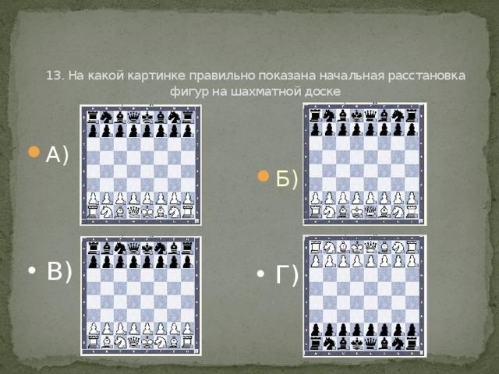
а)
б)
в)
г)
- Оттеснение короля двумя слонами называется: а) ёлочкой
б) верёвочкой в) сеточкой
г) косичкой
- Положение королей друг против друга называется: а) встречей
б) привет
в) оппозицией г) зеркалом
- Для чего нужно знать правило квадрата? а) правильно расставить фигуры
б) дать правильный шах в) поставить мат
г) чтобы задержать проходную пешку
- Что такое дебют? а) угроза королю
б) конец шахматной партии
в) середина шахматной партии г) начало шахматной партии
- Какие фигуры могут наносить двойной удар?
а) только слон б) только король в) только конь г) все 6 фигур

- Сколько участвует фигур в связке?
а) 2
б) 4
в) 3
г) 5
- Чтобы завлечь короля на нужное поле, ему:
а) дают мешок пряников б) жертвуют фигуру
в) медовый калач г) ничего не дают
14 Поставить мат в один ход. Ход белых.
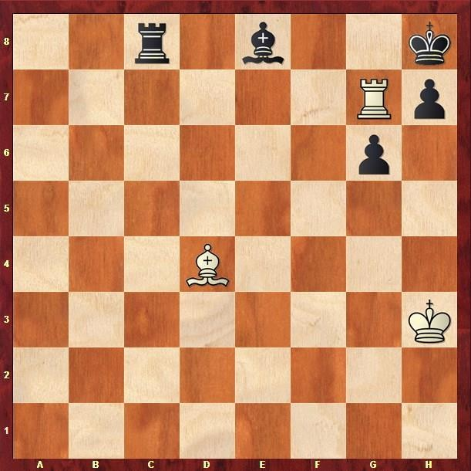?
а) Лg7:g6 б) Kph3-g4 в) Лg7-a7 г) Kph3-h4
15. Когда невозможна рокировка?
а) между королём и ладьёй не находятся другие фигуры б) король не попадает под шах после рокировки
в) король не находится под шахом г) кроль и ладья уже ходили
Ответы

№ вопроса | Вариант ответа
1 | а
2 | в
3 | г
4 | а
5 | г

6 | г
7 | г
8 | в
9 | г
10 | г
11 | г
12 | в
13 | б
14 | а
15 | г

Критерии оценок:
13-15 баллов—«высокий уровень»
11-12 баллов—«средний уровень»
9-10 баллов—«низкий уровень»
Вариант №2 Контрольная работа
- Сколько на шахматной доске горизонталей? а) 9
б) 4
в) 6
г) 8
- Стадия шахматной партии, в которой происходит мобилизация сил, рокировка:
А) Миттельшпиль; В) Дебют;
Б) Эндшпиль; Г) Начальная позиция.
- Тактический приём, который парализует фигуры, то есть делает их неподвижными:
а) Жертва б) Отвлечение в) Атакаг) Связка
4 Какая шахматная фигура может резко возрасти в своем звании? а) Ладья б) Слон
в) Пешка г) Конь
- Запись шахматной партии называется:
а) Запись б) Нотация в) Игра в) Дневник
- Как оценивается ценность шахматных фигур:
а) В рублях б) В пешках в) В долларах г) В слонах
7 Положение в партии, при котором, одна из сторон проигрывает из-за своего хода:
а) Шах б) Пат
в) Цугцванг в) Страх

- Какая пара фигур не может заматовать короля:
а) К и Кр б) Ф и Кр в) Л и Кр г) Л и Л
- Когда отмечается Международный день шахмат: а) 1 июня б) 9 мая
в) 20 июля г) 1 сентября
- Стадия шахматной партии, которая обозначает середину шахматной партии:
а) Эндшпиль б) Дебют
в) Миттельшпиль г) Турнир
- Конечная цель шахматной партии:
а) Рокировка б) Шах в) Мат г) Рукопожатие
- Что возникает в шахматной партии вследствие повторения одной и той же позиции более трёх раз:
а) Пат б) «Вечный шах» в) Мат г) Ничья
- Что подчёркивают шахматисты в шахматной партии под словом
«материал»:
а) Обладание большей частью доски б) Преимущество в развитии в) Достижение материального преимущества г) Победу
- Какой фигурой, кроме пешки, можно сделать первый ход в начале партии:
а) Слоном б) Конём в) Ферзём г) Ладьёй
- Укажи три способа защиты от шаха:
А) Уничтожить фигуру, объявившую мат; В) Уйти от шаха;
Б) Объявить перемирие; Г) Закрыться от шаха другой фигурой.
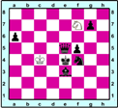
- Поставить мат в один ход? Ход белых.

1

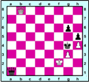
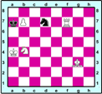
2

3
Ответы:

1 | 2 | 3 | 4 | 5 | 6 | 7 | 8 | 9 | 10 | 11 | 12 | 13 | 14 | 15 | 16
г | в | г | в | б | б | в | а | в | в | в | б | в | б | а,в,г | Кg5,Фс8,b8Ф

Критерии оценок:
13-15 баллов—«высокий уровень»
11-12 баллов—«средний уровень»
9-10 баллов—«низкий уровень»
СПИСОК ЛИТЕРАТУРЫ

Перечень литературы, рекомендуемый педагогам
1.
2.
3.
4.
5.
6.
7.
8.
Зак В. Пути совершенствования. – Москва. ФиС., 1988.
Котов А. Тайны мышления шахматиста. – ФиС., Москва. 1988. Нимцович А. Моя система на практике. – Москва. 1930.
Пожарский В. Шахматы-начальная школа. В. Панов Курс дебютов.
А. Трофимова «Секреты мастерства для юных шахматистов» -2015г.
Н.М. Калиниченко «Уроки шахматных дебютов» для юных чемпионов – 2015г. Н.Калиниченко «Все шахматные дебюты» - 2015г.
Перечень литературы, рекомендуемой для учащихся и их родителей

  - Зак В. Пути совершенствования. – Москва. ФиС., 1988.

  - Котов А. Тайны мышления шахматиста. – ФиС., Москва. 1988.
  - Нимцович А. Моя система на практике. – Москва. 1930.
  - Пожарский В. Шахматы-начальная школа.
  - В. Панов Курс дебютов.
  - А. Трофимова «Секреты мастерства для юных шахматистов» -2015г.
  - Н.М. Калиниченко «Уроки шахматных дебютов» для юных чемпионов – 2015г.
  - Н.Калиниченко «Все шахматные дебюты» - 2015г.

